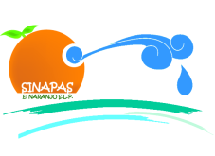
Sistema Integral de El Naranjo de Agua Potable Alcantarillado y Saneamiento
Av. Hidalgo No. 115, Col. La Encantada. El Naranjo S.L.P.
Teléfono de oficina: (482) 366-03-75

EL ORGANISMO OPERADOR DE AGUA CUENTA CON LAS CUENTAS BANCARIAS PRODUCTIVAS CON LOS SIGUIENTES DATOS:

CUENTA No. 1
BANCO:  NORMBRE:  NO. DE CUENTA: | BBVA BANCOMER  SINAPAS  0110477419
CUENTA No. 2
BANCO:  NORMBRE:  NO. DE CUENTA: | BBVA BANCOMER  SINAPAS  0113703061
CUENTA No. 3
BANCO:  NORMBRE:  NO. DE CUENTA: | BBVA BANCOMER  SINAPAS  0119726144

